國立雲林科技大學

資訊管理研究所

111學年度第二學期

機器學習

專案作業三

指導教授：許中川教授

組　　員：M11123052 賴俊佑

M11123062 陳靖穎

M11223002 陳怡君

摘要

面對新冠肺炎（Covid-19）解封後的經濟復甦，運輸業如何克服人力缺乏及經營模式過於傳統的問題。透過物件偵測來偵測到倉庫貨櫃的編號，透過影像或影片就可以快速的辨識編號，不用再使用人力每車確認。本研究透過比較兩種不同的物件偵測模型YOLO版本的績效，選出對貨櫃編號辨識不錯的版本。

**關鍵字**：YOLO，物件偵測，貨櫃編號。

一、緒論

全球新冠肺炎（Covid-19）疫情已接近趨緩。中央疫情指揮中心也於2023年4月25日宣布，5月1號起將Covid-19從第五類傳染病下修為第四類傳染病，同時指揮中心也解編（衛生福利部疾病管制署，2023）。如今運輸業不再受到嚴格的隔離措施所影響，但人力短缺及經營方式仍然是要克服的問題（林春雄，2018），如何減少人為疏失及節省溝通時間來面對百業待興的經濟成為運輸業首要處理的課題。

1.1 動機

經研究發現貨櫃運輸跟運輸物流有顯著關連，商品的類型以及商品的大小影響著貨櫃的類型（陳綺德，2022）。另外，可以透過光學文字辨識系統來提升物流效率，利用數位化來改善作業流程與貨物狀況無法即時追蹤的問題（交通部運輸研究所，2021）。

1.2 目的

而本研究的目的希望透過深度學習來進行文字辨識，可以透過圖片跟影片跟將貨櫃號碼辨識以利管理人員登記作業，增加貨櫃的確認效率以及貨物的運輸效率。

二、方法

將訓練圖像及影像匯入，並調整影像大小416×416且選定裁切的位置。本研究選定YOLOv4、YOLOv7兩種YOLO版本來比較績效。設定批次（batch）為16，便開始訓練模型並將訓練好的模型與測試集做預測結果比較績效。

三、實驗

3.1 資料集

資料集名稱：貨櫃資料集、影片資料集、圖片準確率測試集。

**表** 1

*辨識貨櫃資料集簡介*

|  |  |
| --- | --- |
|  | 數量 |
| 貨櫃資料集 |  |
| 訓練集 | 2125 |
| 訓練集_xml | 2125 |
| 測試集 | 755 |
| 測試集_xml | 755 |
| 驗證集 | 536 |
| 驗證集_xml | 536 |
| 圖片準確率測試集 | 35 |
| 影片資料集 | 10 |

3.2 前置處理

由於YOLO在訓練label bounding Box格式是TXT檔，所以需要將XML檔轉成TXT檔才能丟進參數資料夾做訓練，先將XML檔轉成TXT檔來找到由XML檔提供的選取方框的位置（xmin、ymin、xmax、ymax），其中xmin意思是X軸的左上方位置，ymin意思是Y軸的左上方位置，xmax思是X軸的左下方位置，yman意思是Y軸的左下方位置（如圖1）。而經過轉換所產生的TXT檔，其內容類別只有1個所以第一個參數是0，接著依序是Box中心點的X、Y軸位置(center_x、center_y)，還有寬跟高(width、height)的比例資訊。影像則會調整成416×416。

圖1

*座標位置示意圖*

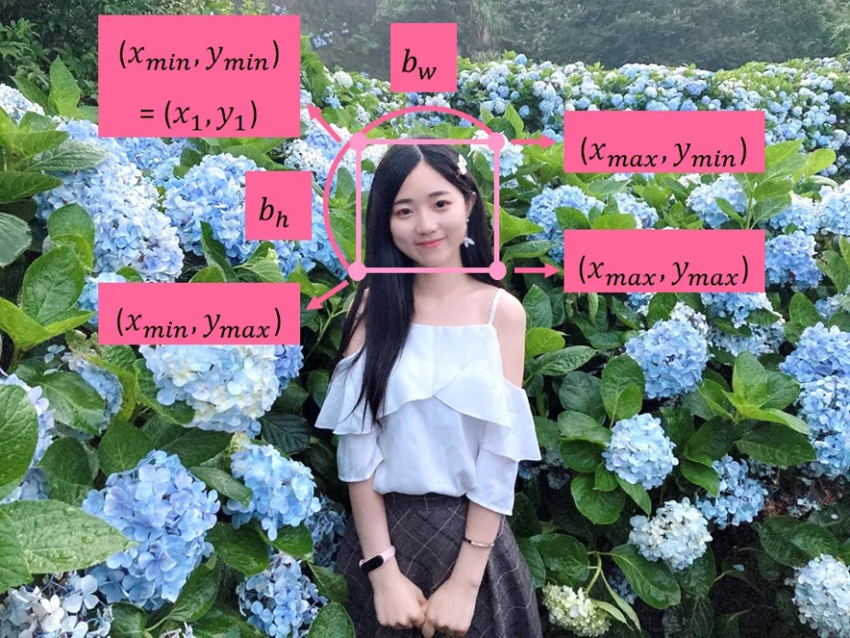  
如何轉換為Yolo txt格式。李謦伊（2020，8月8日）。Medium。https://medium.com/ching-i/如何轉換為yolo-txt格式-f1d193736e5c

3.3 實驗設計

原圖經過物件偵測模型(YOLO)處理好，會找出貨櫃號碼框的中心點X、Y比例座標(center_x、center_y)和高、寬(width、height)比例資訊，再依這個資訊在原圖去切割出框(範例如圖2)。影像切割好後進行光學字元辨識（Optical Character Recognition，OCR），因貨櫃編號都是英文跟數字，所以文字以辨識英文為主，並以前11個字元為辨識基礎。辨識出來的檔號碼與測試資料號碼對比準確率（如表2）。

而影片是由連續的圖片影像組成，因此我們使用上述相同的方法來偵測出每一幀數的影像，以確認是否有符合貨櫃編號的位置。

圖2

*原始影像及切割後影像對比示意圖*

(a)原圖

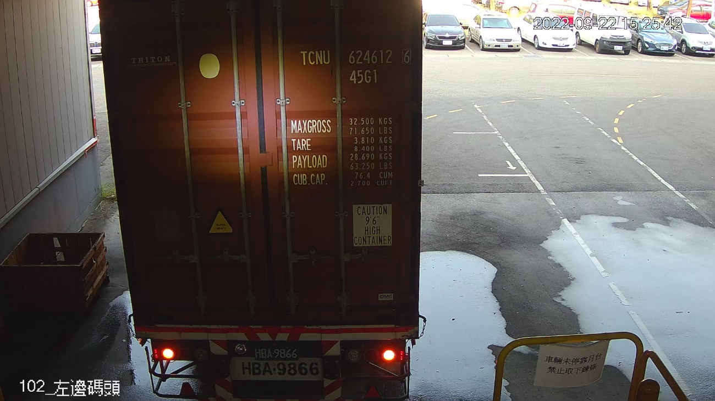

(b)訓練後的影像

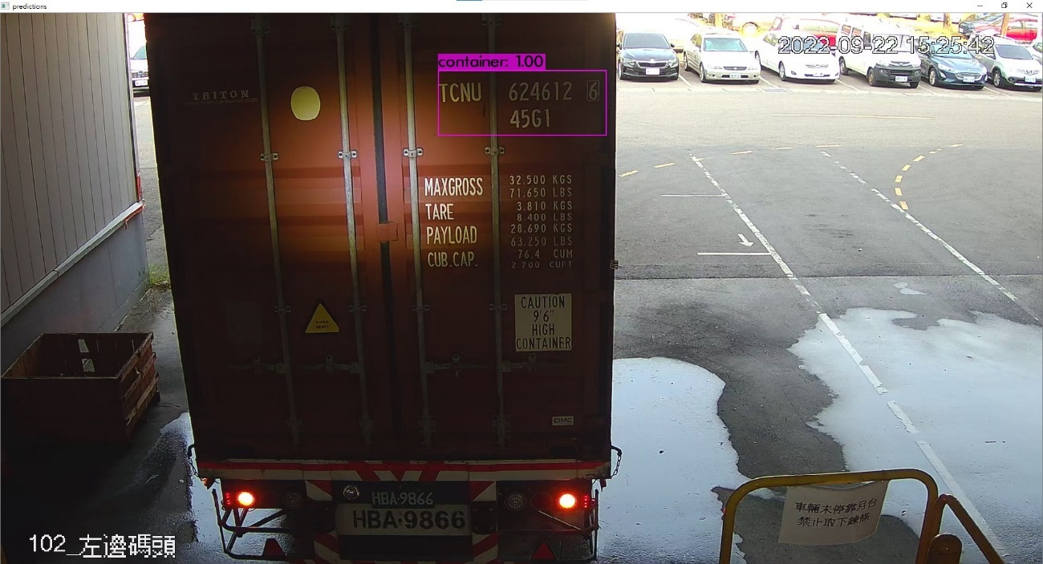

(c)擷取後的影像

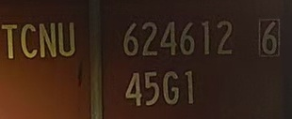

**表** 2

*YOLOv4測試集辨識結果*

|  |  |  |  |
| --- | --- | --- | --- |
|  | 測試集名稱 | 辨識名稱 | 是否正確 |
| 1 | FFAU2895947 | FFau2095944 | ✗ |
| 2 | MAGU5605323 | MACU560532B | ✗ |
| 3 | SEKU5875349 | SEKU|687534 | ✗ |
| 4 | SEKU5877491 | SEKU5877490 | ✗ |
| 5 | SEKU6026686 | SEKU:602668 | ✗ |
| 6 | TCNU6246126 | TCNU6246121 | ✗ |
| 7 | TLLU4080736 | TLLU4080736 | ✓ |
| 8 | TRHU8927462 | TRHU8927462 | ✓ |
| 9 | TSSU5017340 | TSU501734V7 | ✗ |
| 10 | TSSU5029819 | TSSU50298[4 | ✗ |
| 11 | TSSU5042071 | TSSU5042074 | ✗ |
| 12 | TSSU5061615 | TSSU|506161 | ✗ |
| 13 | TSSU5099400 | TSSU5099401 | ✗ |
| 14 | TSSU5142300 | TSSU5142300 | ✓ |
| 15 | TSSU5160351 | TSSU5160354 | ✗ |
| 16 | WHLU5591798 | TSSU5160351 | ✗ |
| 17 | WHLU5842825 | WHLU5842825 | ✓ |
| 18 | WHSU2483178 | 'IHSU240317 | ✗ |
| 19 | WHSU2615314 | WHSU2615312 | ✗ |
| 20 | WHSU2864765 | UuHSU128647 | ✗ |
| 21 | WHSU5295430 | WHSU5295430 | ✓ |
| 22 | WHSU5368199 | WHSU5368190 | ✗ |
| 23 | WHSU5563298 | WHSU'556329 | ✗ |
| 24 | WHSU5610492 | WHSU5610491 | ✗ |
| 25 | WHSU5628589 | WHSU562060| | ✗ |
| 26 | WHSU5744465 | WHSU5744465 | ✓ |
| 27 | WHSU5991104 | WHSU1599110 | ✗ |
| 28 | WHSU5998393 | UHSU5900304 | ✗ |
| 29 | WHSU6010260 | WHSU601026@ | ✗ |
| 30 | WHSU6040178 | WhSU6040170 | ✗ |
| 31 | WHSU6052306 | WhSU'605230 | ✗ |
| 32 | WHSU6167120 | WHSU6167121 | ✗ |
| 33 | WHSU6557387 | WHSU6557384 | ✗ |
| 34 | WHSU6651665 | NHSU1665166 | ✗ |
| 35 | WHSU6856285 | WHSU6856284 | ✗ |
|  |  |  |  |

3.4 實驗結果

實驗結果為YOLOv4準確率（表3）以及YOLOv4、YOLOv7模型的績效指標比較表（表4），其包含mAP、Recall、Precision、F1-score。也有將模型的缺失直曲線圖顯示（圖3），還有影片訓練的結果截圖（圖4）。

**表** 3

*準確率*

|  |  |  |  |
| --- | --- | --- | --- |
|  | 正確 | 不正確 | 準確率 |
| YOLOv4 | 6 | 30 | .17 |

**表** 4

*模型各指標評估*

|  |  |  |  |  |
| --- | --- | --- | --- | --- |
|  | mAP@0.5 | Recall | Precision | F1-score |
| YOLOv4 | 0.99 | 1.00 | 0.99 | 1.00 |
| YOLOv7 | 0.80 | 0.79 | 0.78 | 0.79 |

圖3

*YOLOv4缺失值曲線圖*

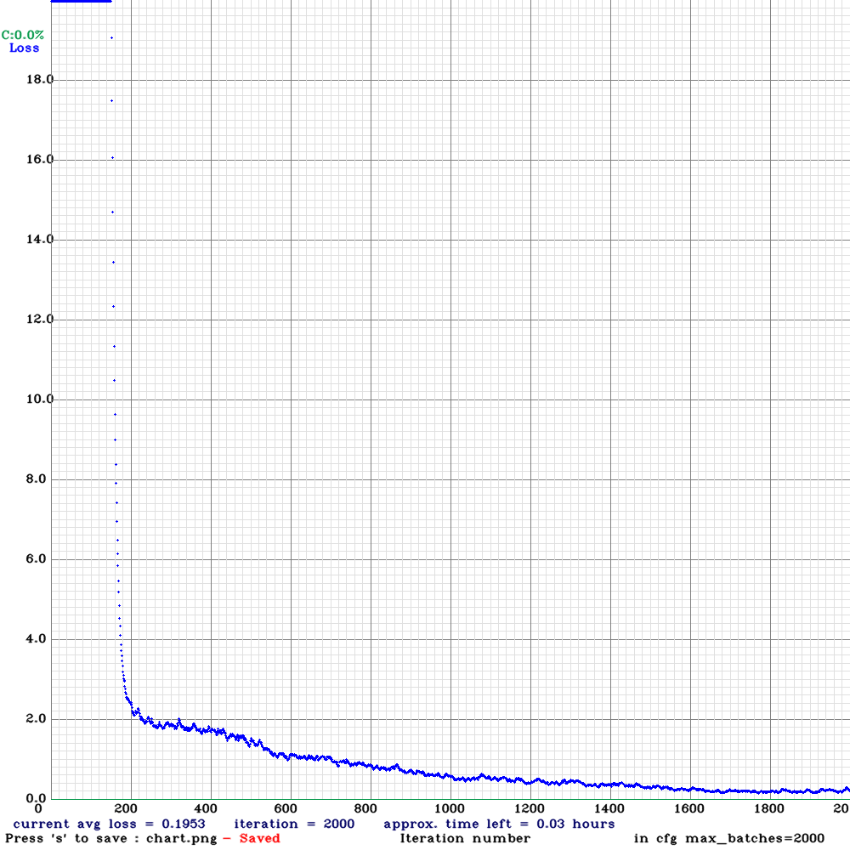

圖4

*YOLOv4影片訓練結果*

(a)車輛剛倒車入庫

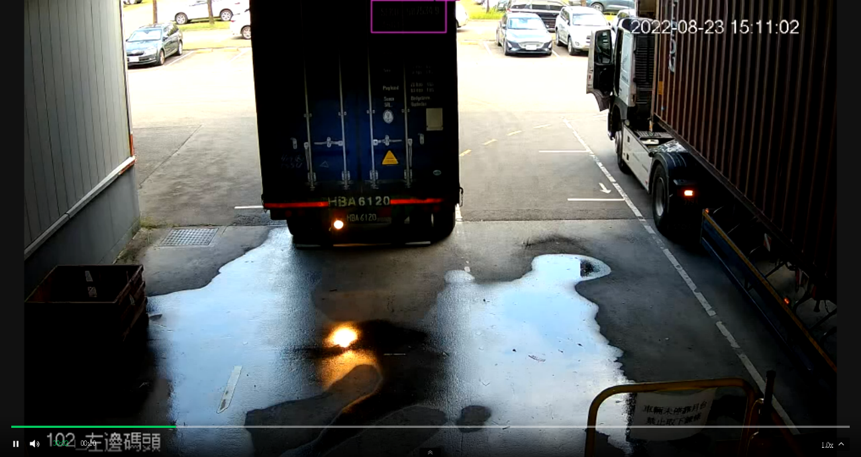

(b)車輛持續移動

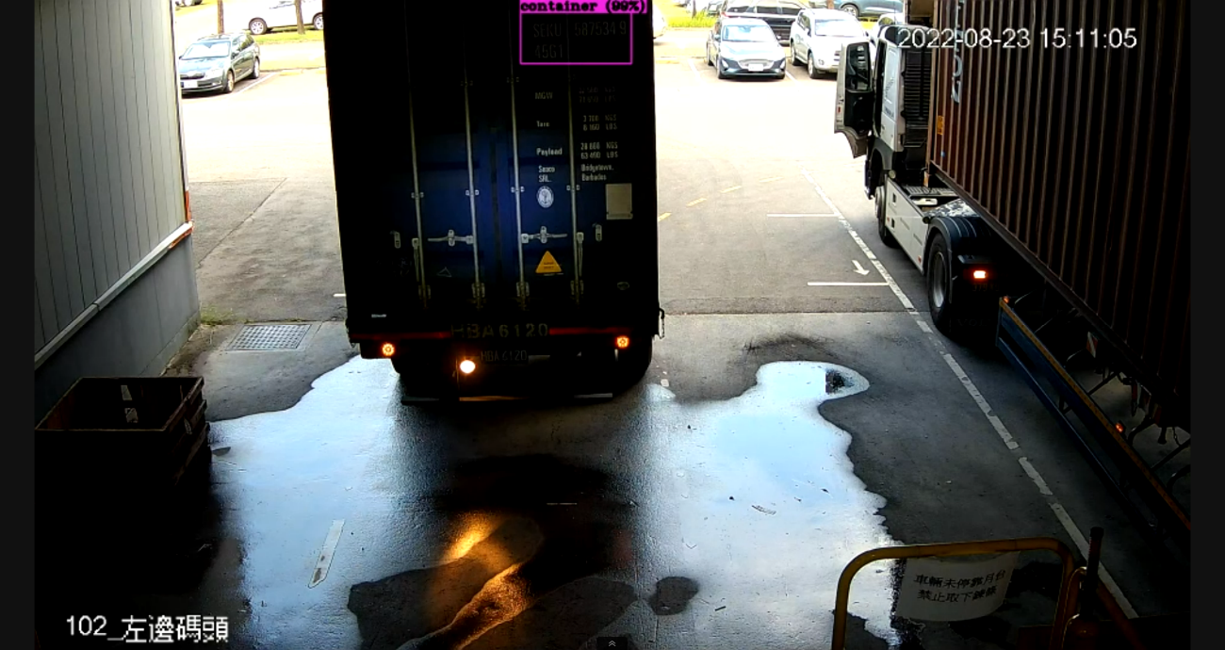

*註：影片可至github觀看*

四、總結

經實驗結果顯示績效指標，YOLOv4的績效指標分別為mAP@0.5為0.99、Recall為1、Precision為0.99 、F1-score為1。而YOLOv7績效指標則是mAP@0.5為0.80、Recall為0.79、Precision為0.78、F1-score為0.79。訓練結果YOLOv4的績效比YOLOv7還要好。

雖然各績效指標YOLOv4都比較好，但貨櫃編號的準確率偏低，可能受到圖片的亮度，編號之間的障礙物及相似的字元所影響，例如貨櫃的門鎖鐵桿會被辨識成”｜”，或數字3辨識成英文字母B等等。雖然可以準確的偵測到貨櫃編碼位置，但編碼辨識率要再提升，日後可能透過改善模型參數及訓練次數調整等方法，看是否可以提升訓練準確率。

至於影片部分，可以從影片看到從一開始貨車開始倒車，模型就已經將貨櫃編號的位置抓出，且隨著車輛移動都可以準確的框出編號位置（如圖4）。未來可以改善外框，可以即時的將貨櫃編號顯示於外框，使人員可以更快速的看到貨車編號。

參考文獻

衛生福利部疾病管制署（2023，4月25日）。*2023年5月1日起防疫降階，「嚴重特殊傳染性肺炎(COVID-19)」調整為第四類傳染病，指揮中心同日解編，由衛福部主政繼續整備應變工作*。衛生福利部疾病管制署。[2023年5月1日起防疫降階，「嚴重特殊傳染性肺炎(COVID-19)」調整為第四類傳染病，指揮中心同日解編，由衛福部主政繼續整備應變工作 - 衛生福利部疾病管制署 (cdc.gov.tw)](https://www.cdc.gov.tw/Bulletin/Detail/W65sFwVgfFn8ak3VVoh57Q?typeid=9)

林春雄（2018）。貨櫃運輸業整合性服務之策略地圖—以X公司為例。*﹝碩士論文。國立高雄大學﹞臺灣博碩士論文知識加值系統*。 <https://hdl.handle.net/11296/c95j5t>。

陳啟德（2022）。疫情爆發與經濟措施影響貨櫃運輸業 運輸物流之研究。*﹝碩士論文。中華科技大學﹞臺灣博碩士論文知識加值系統*。 https://hdl.handle.net/11296/6j5wck。